LA TECNOLOGIA

KAREN TATIANA BAUTISTA DAZA

CAROL VALENTINA ORJUELA NOVOA

GIMNASIO CERVANTES

TECNOLOGIA

OCTAVO

FACATATIVA

2016

|  |  |
| --- | --- |
| TECNOLOGIA DE LOS 80´S | TECNOLOGIA ACTUAL |
| Los móviles eran un lujo en vez de una necesidad. | **Los móviles son una necesidad para la vida cotidiana.** |
| Usaban cientos de microchips para un solo dispositivo | **Hoy en día se necesita un chip para cada aparato tecnológico.** |
| Se necesitaban una serie comandos para realizar una acción ej. Copiar un archivo o eliminarlo. | **Tan solo se necesita un comando para copiar o pegar algún elemento.** |
| Aparecieron los árcades los cuales consistían en un juego en el que tenían que depositar monedas. | **En la actualidad solo con poseer un celular, Tablet o computador se descargan las APPS, muchas veces sin tener ningún gasto monetario.** |
| Eran muy usados los cassete para reproducir la música. | **Es muy utilizado objetos como el celular, equipos de sonido,etc.** |
| Utilizaban disquetes en los que se guardaban archivos. | **Se usan memorias (USB) muy prácticas para distintas ocasiones.** |
| En los inicios de los 80, nació la empresa Nintendo que introdujo juegos muy escasos en cuanto a creatividad | **Varias empresas se dedican a la creación de videojuegos y hay gran variedad de estos y de distintos temas.** |
| El Walkman revolucionó la forma de escuchar música. | **Tenemos distintos dispositivos para escuchar música.** |

2) LOS 70´S Y LOS 80´S

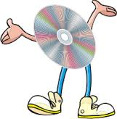 DISCOS COMPACTOS: A los discos de goma laca les siguieron los LPs. Un gran avance en este terreno se dio en 1979, cuando las empresas Philips y Sony desarrollaron discos compactos. El reciente digital Versalite Disc sustituya al CD. El DVD comprende diferentes modelos acordes a sus necesidades específicas de audio, video, ROM. RAM.

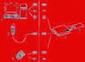 TARJETA INTELIGENTE: Patentada en 1974, recién cuatro años después la miniaturización de componentes electrónicos permitió su producción masiva. Desde entonces, la demanda creció contantemente. Las tarjetas inteligentes permiten el almacenamiento local de información compleja, permitiendo el desplazamiento de la información desde el centro (red centralizada) a la periferia (valores almacenados en la tarjeta). El impacto social aún está por verse, a medida que cada vez más información sea almacenada localmente.

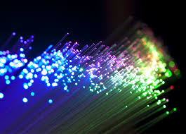FIBRA OPTICA: La fibra óptica es una guía de ondas en forma de filamento, generalmente de vidrio, aunque también puede ser de materiales plásticos, capaz de guiar una potencia óptica (lumínica). Las fibras utilizadas en telecomunicación a largas distancias son siempre de vidrio, utilizándose las de plástico solo en algunas redes de ordenadores y otras aplicaciones de corta distancia, debido a que presentan mayor atenuación que las de cristal.

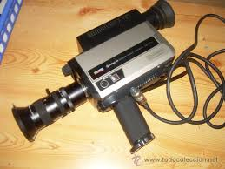GRABADORA DE VIDEO: El primer monstruo que comenzó a dar miedo a la industria de contenidos. Los aparatos de video de aquellos primeros tiempos resultaban pesados, molestos y farragosos con tanto avance y rebobinado. Sin embargo, constituyeron la primera piedra del intercambio de material audiovisual y, por supuesto, del avance de la propia economía de la cultura del ocio. En 1950 ya se podía grabar todo lo que aparecía en televisión y también las películas que nos alquilábamos del videoclub. La guerra de formatos protagonizada por JVC con su VHS y Sony con su Betamax aún se cita hoy como ejemplo de batalla comercial cruenta, modelo de las brutales hostilidades que existen entre grandes marcas.

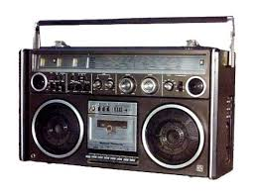RADIOGRABADORA: Los primeros reproductores fueron introducidos en el mercado por varias compañías a finales de los años setenta, cuando el sonido estéreo se agregó a los diseños existentes de grabación de radiocasete. Así, se fueron fabricando modelos más sofisticados y potentes. A menudo se asocia con fenómenos de los años ochenta: el breakdance y la cultura hip hop.

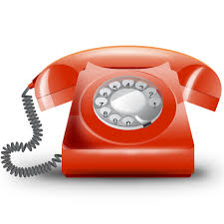EL TELÉFONO FIJO: En 1876, tras haber descubierto que para transmitir voz humana sólo se podía utilizar una corriente continua, el inventor estadounidense de origen escocés Alexander Graham Bell construyó y patentó unas horas antes que su compatriota Elisha Gray el primer teléfono capaz de transmitir y recibir voz humana con toda su calidad y timbre. Tampoco se debe dejar de lado a Thomas Alva Edison, que introdujo notables mejoras en el sistema, entre las que se encuentra el micrófono de gránulos de carbón.